Fundamentos Matemáticos da computação

Kennedy Araújo <https://github.com/kennedyaraujo/ifc/tree/main/fumat/slides>

<https://meet.google.com/eco-inua-mmv> https://meet.google.com/cqf-nfxf-iku

Relação de lógica

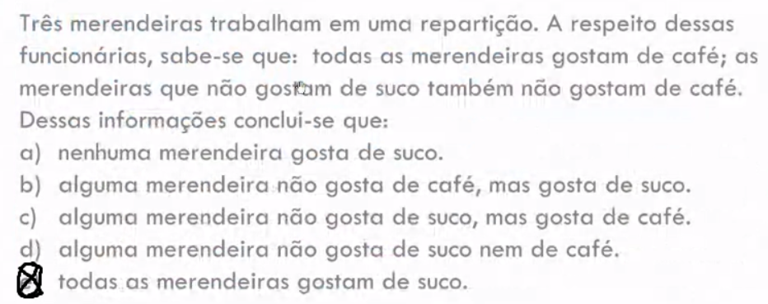

Era uma vez um fazendeiro que foi ao mercado e comprou um lobo, um carneiro e uma alface. No caminho para casa, o fazendeiro chegou à margem de um rio e arrendou um barco. Mas, na travessia do rio por barco, o agricultor poderia levar apenas a si mesmo e uma única de suas compras - o lobo, o carneiro, ou a alface.

Se fossem deixados sozinhos em uma mesma margem, o lobo comeria o carneiro e o carneiro comeria a alface.

O desafio do fazendeiro é atravessar a si mesmo e as suas compras para a margem oposta do rio, deixando cada compra intacta.[3] Como ele fará isso?

Leva carneiro > volta > leva alface > volta carneiro > leva lobo > volta > leva carneiro

Lógica sentencial Formal (Proposição)

Afirmam fatos ou exprimem juízo

* Exemplos que **são**: “Dez é menor que sete”, “Ela é muito talentosa”
* Exemplos claros que **não** **são** “como você está?”
* Exemplos ambíguos que **não** **são**: “Ela é muito talentosa” pois não diz quem é ela
* Exemplos ambíguos que **são**: “Existem vida em outros planetas” pois ele afirma que é em outro planeta

Princípio da identidade

Toda coisa é igual a ela mesma (x = x)

Princípio do terceiro excluído

Uma proposição só pode possuir dois valores, verdadeiro ou falso

Princípio da não contradição

Uma proposição não pode ser verdadeira e falsa ao mesmo tempo

Ex: Lucas não tem um carro (Se isso é verdade)

É falso que Lucas tem um carro (obrigatoriamente isso também é falso)

Lucas é alto (Se essa sentença for falsa)

É menti ra que Lucas é alto (obrigatoriamente esta se torna verdadeira)

Tipos de proposição

(Simples ou compostas)

Simples

Representada por letra minúscula

Carlos é careca

Pedro é estudante

Guilherme é inteligente

Composta

Formada por duas ou mais composições

Representada por letra maiúscula

Carlos é careca e Pedro é estudante

Carlos é careca ou Pedro é estudante

Se carlos é careca, então é infeliz

Exercícios dia 1

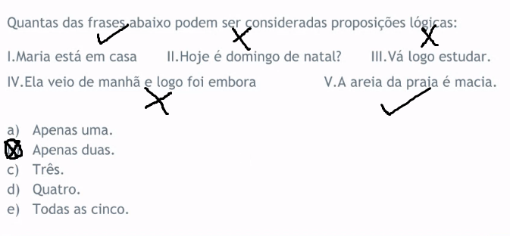

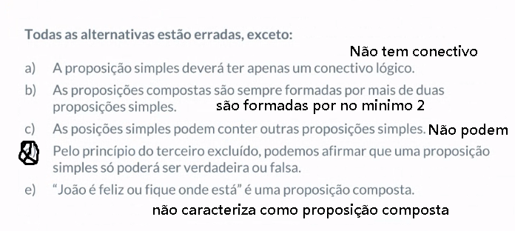

CONECTIVOS

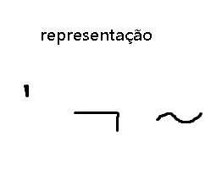Unário

Negação

Não, É falso que, não é verdade que

Ex:

* Felipe não é estudioso
* É falso que Felipe é estudioso

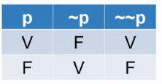Inverte o valor da proposição

Ex prático.

p: O sol é uma estrela. ¬p: O sol não é uma estrela.

q: Jessica é gorda ~q: Jessica é magra.

r: Luiz está sentado ~r: Luiz está de pé (pode ser deitado) – [Não é possível usar o antônimo pois gera mais de uma opção

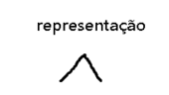Binários

Conjunção

E, mas, também, além disso.

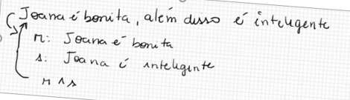Ex

p: O sol é uma estrela. q: Jessica é gorda

p^q: O sol é uma estrela e Jessica é gorda.

p^q: O sol é uma estrela, além disso, Jéssica é gorda.

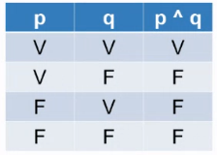Só é permitido se ambas proposições forem verdadeiras

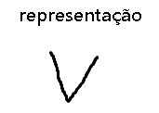

Disjunção

Ou

Ex.

p: Hoje está ensolarado.

q: Hoje está nublado.

p v q: Hoje está ensolarado ou hoje está nublado.

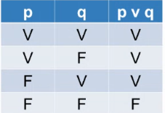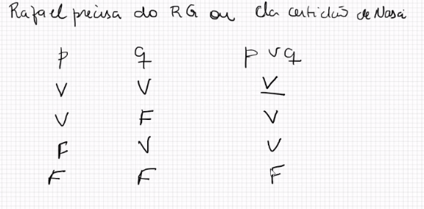Só será falsa quando as duas proposições forem falsas.

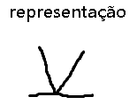Disjunção exclusiva

Ou... ou

p: O resultado será cara.

q: O resultado será coroa.

p v q: Ou o resultado será cara ou o resultado será coroa

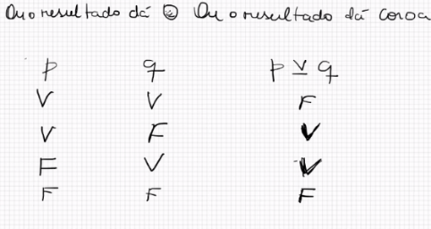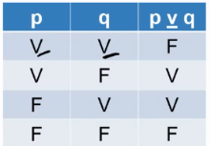Resulta em verdade quando as proposições tem valores diferentes (Apenas um pode ser verdadeiro)

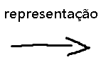Condicional

Se p, então q p implica em q p, logo q

p só se q p somente se q p segue q.

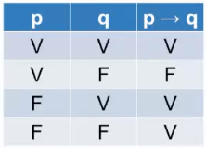p: Gabriel nasceu em Videira

q: Gabriel é Catarinense

p🡪q Se Gabriel nasceu em videira então Gabriel é Catarinense

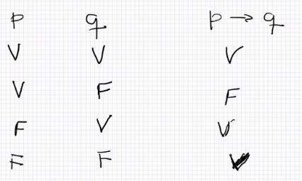

Só será falso quando um verdadeiro implicar em algo falso (Se a primeira for falsa, sempre será verdadeira)

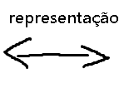Bicondicional

P se somente, se

p é condição necessária e suficiente para q

Ex.

p: Irei a praia

q: Está fazendo Sol

p 🡨🡪 q: Só irei a praia se e somente se fizer sol

Resumo

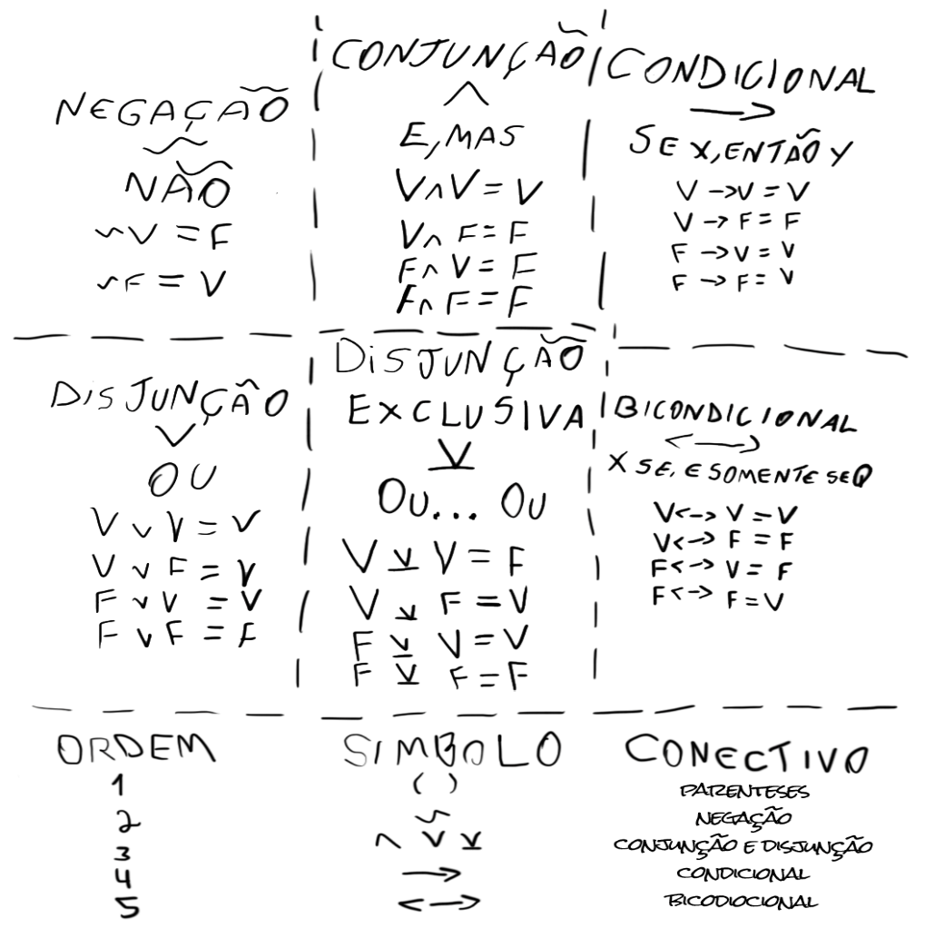

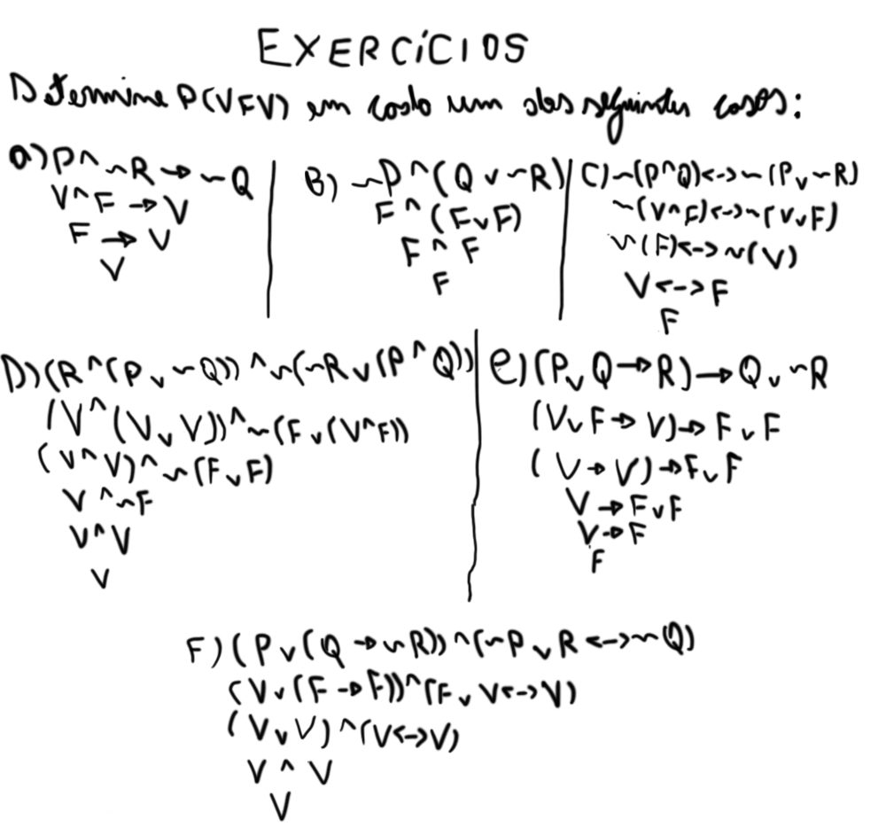

EXERCÍCIOS

TABELA VERDADE

A tabela verdade serve para apresentar todas as possibilidades de valores lógicos

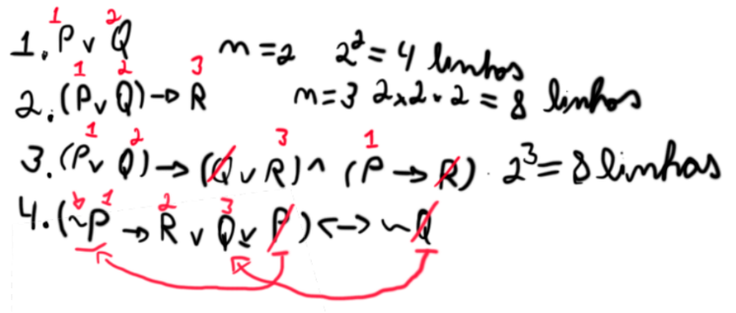2n 🡪 quantidade de preposiçõe simples.

